z

Bridgestone gumikkal kerül forgalomba a Ferrari Portofino sportkocsi

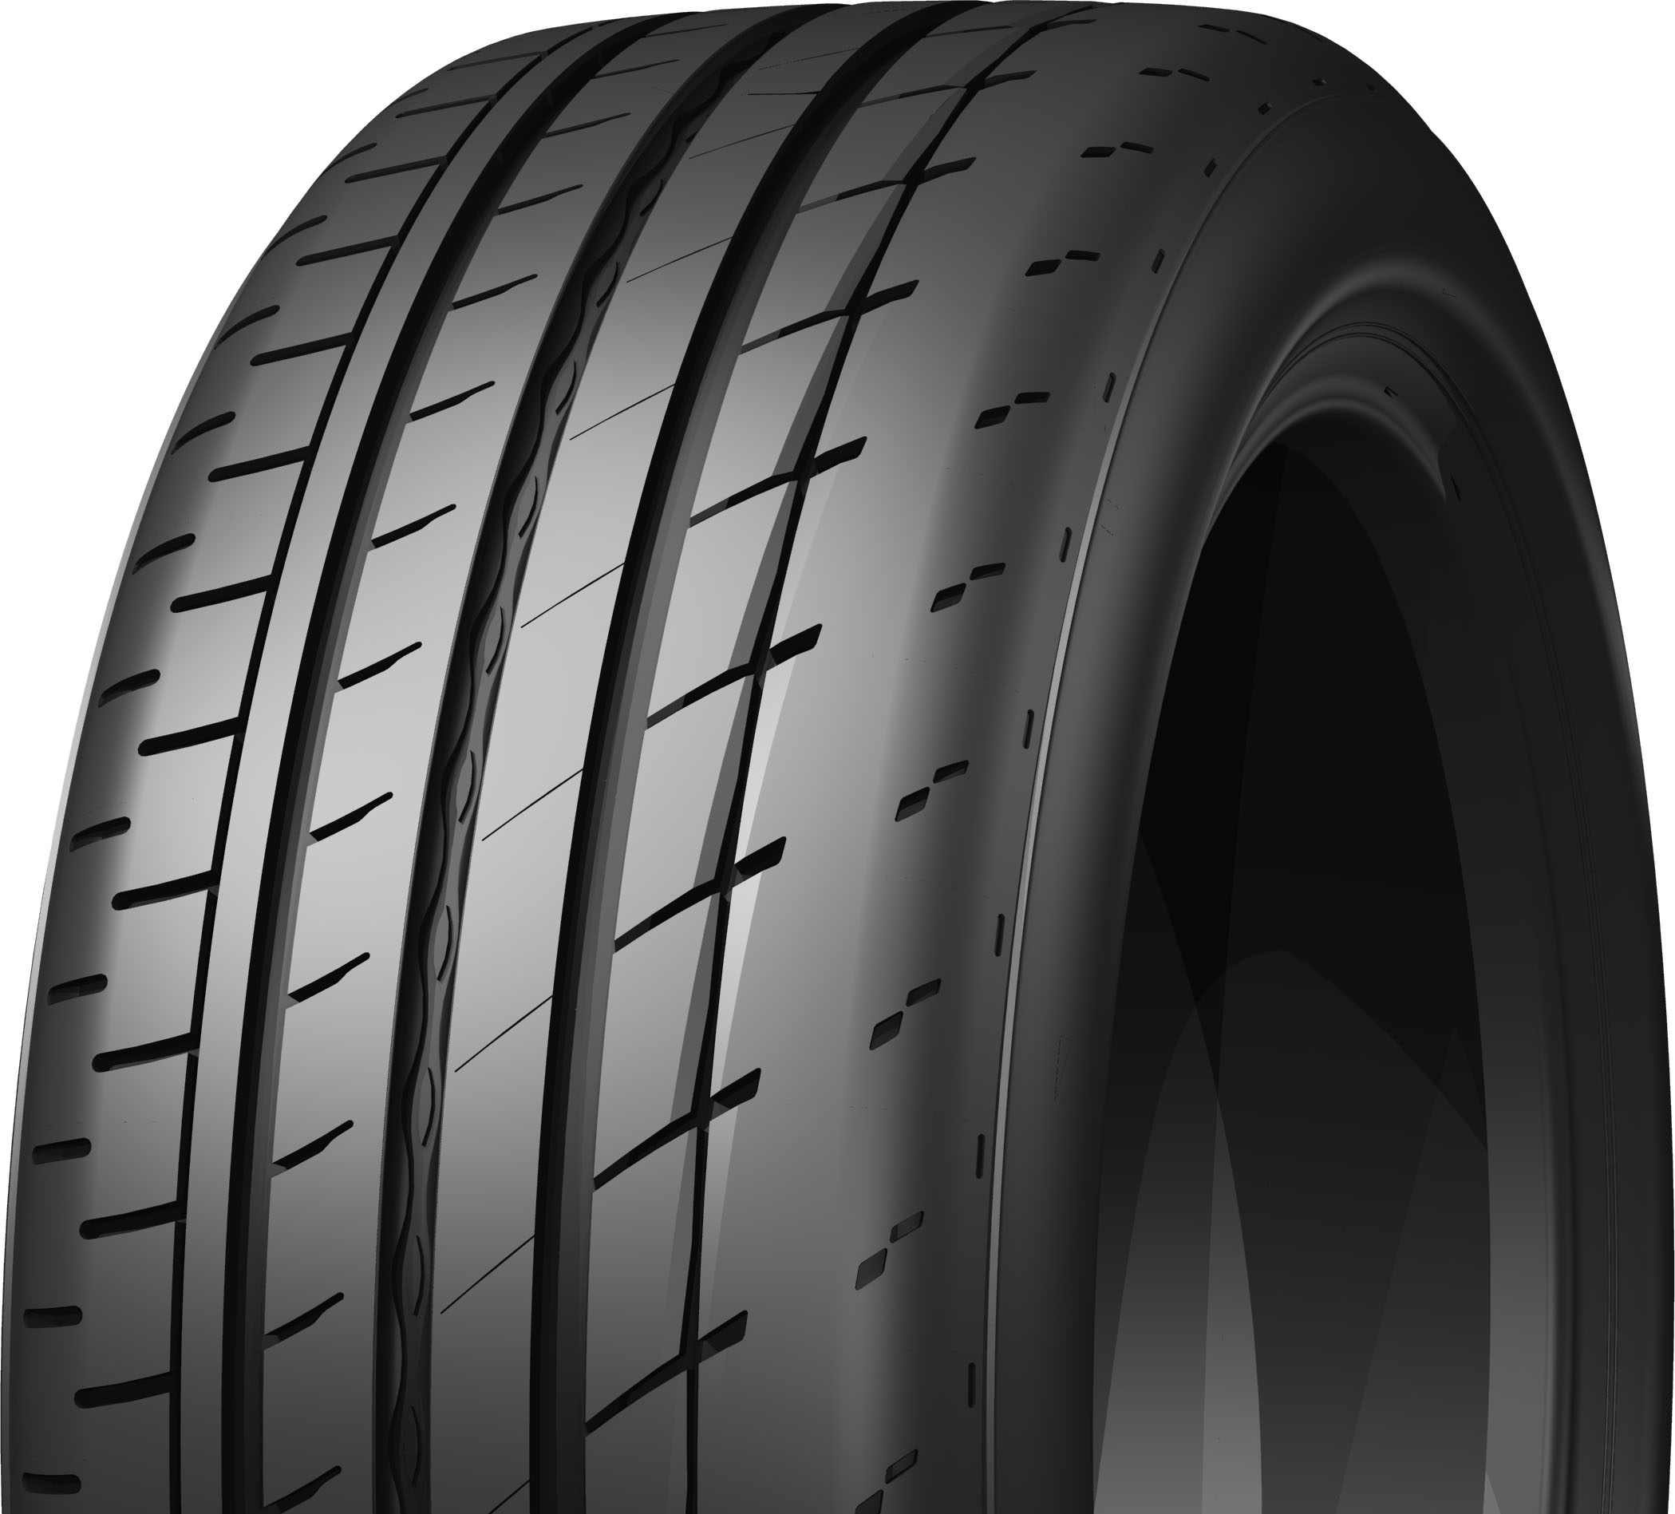
Bridgestone Potenza S007

Budapest, 2018. június 27. - A Bridgestone szállíthatja a defekttűrő abroncsokat a Ferrari új, 2+2 üléses, 600 lóerős, lenyitható tetejű Ferrari Portofino sportkocsijához. A Potenza S007 defekttűrő abroncsokat a Ferrari maranellói gyárában szerelik a sportautóra 245/35ZRF20 (91Y) és 285/35ZRF20 (100Y) méretben.

A Bridgestone az ultranagy teljesítményű, defekttűrő Potenza S007 abroncs tervezése során olyan innovatív alapanyagokat és gyártástechnológiákat használt, amelyek a Portofino sportos viselkedésének megfelelően jól tűrik a kanyarokban ható nagyobb G-erőket, és nagy sebességnél is tartósak. Az aszimmetrikus mintázat, a széles külső váll és az extra merev blokkok javítják a kormányzás pontosságát és nagyobb tapadást biztosítanak száraz felületen. Az abroncson végigfutó, széles és mély vízelvezető árkok pedig kiváló tapadást biztosítanak nedves útfelületen is. A Bridgestone defekttűrő technológiájának köszönhetően a vezető defekt esetén is meg tudja őrizni uralmát a jármű felett, és akár további 80 kilométert is megtehet, legfeljebb 80 km/óra sebességgel.

„A Ferrari Portofino a sportosság és kényelem tökéletes kombinációját nyújtja, ami komoly kihívás elé állítja a gumiabroncsgyártókat. A Bridgestone számára megtiszteltetés, hogy ez a rendkívüli sportautó a Bridgestone Japánban kifejlesztett, tesztelt és gyártott defekttűrő abroncsainak új generációjával kerül forgalomba” – mondta Christophe de Valroger, a Bridgestone EMEA gyári szerelés üzletágának felelős alelnöke.

A Bridgestone 1990 - a Ferrari 348 megjelenése - óta fejleszt és szállít abroncsokat a maranellói Ferrari gyár számára. A nyolchengeres 488 GTB és a Spider sportautók opcionálisan rendelhető Potenza S007 abroncsokkal kerülnek ki a gyárból. 1999 és 2010 között a Scuderia Ferrari Formula 1 csapat Potenza F1 abroncsokkal versenyzett – ebben az időszakban az istálló a Formula 1 konstruktőri világbajnokságot nyolcszor nyerte meg, és hétszer állhatott Ferrari pilóta a világbajnoki dobogó legfelső fokára.

További információ kérhető:

Piskóti Attila  Premier Next Communications  Tel: 1/483-1860; 30/2890-0615  Email: piskoti@premiercom.hu | Károlyi Kata  Bridgestone Magyarország Kft.  Tel.: 1/430-2796  E-mail: Katalin.KAROLYI@bridgestone.eu

HÁTTÉRINFORMÁCIÓ

A Bridgestone EMEA-ról
A belgiumi központú Bridgestone Europe (BSEU) a világ legnagyobb gumiabroncs és gumitermék gyártó vállalata, a tokiói központú Bridgestone Corporation leányvállalata. A cég a régió több mint 60 országában, összesen több mint 18.200 főt foglalkoztat, valamint 12 gumiabroncs és gumitermék gyárat, egy kiemelt K+F központot és egy tesztközpontot működtet. A Bridgestone Európában, a Közel-Keleten és Afrikában gyártott prémium gumiabroncsait világszerte értékesítik.

A Bridgestone Tatabánya Termelő Kft-ről
A Bridgestone Tatabánya Termelő Kft. 2006-ban kezdte meg működését és napjainkra Magyarország egyik legnagyobb abroncsgyárává vált. Alapítása óta a vállalat munkavállalóinak száma több mint kétszeresére emelkedett: míg 2008-ban 361 munkavállalóval kezdődött meg a termelés, addig napjainkban már közel 1.200-an dolgoznak a világhírű márkával fémjelzett abroncs gyártásán.

A Bridgestone Tatabánya Termelő Kft. gyárában elsősorban prémium kategóriás gépjárművekre szánt, nagy sebesség indexű, személyautó és terepjáró abroncsok készülnek, több mint 230 féle méretben. Az üzemben a Bridgestone termékcsalád DriveGuard, Turanza és Potenza márkái, valamint a Firestone termékcsalád Roadhawk, Winterhawk és Destination márkái készülnek.

A Bridgestone Tatabánya Termelő Kft. beszállítói hálózatát mintegy 750, döntő részben magyar kis- és középvállalat alkotja, amelyektől a cég tavaly 4,6 milliárd forint értékben vásárolt árukat és szolgáltatásokat. A vállalat éves árbevétele 2016-ban 36 milliárd forint, 2017-ben pedig 53,1 milliárd forint volt.

További információkért keresse fel a http://www.bridgestone.hu/szemely-4x4-es-kisteherabroncsok/, a www.bridgestonebnewsroom.eu honlapot, vagy látogasson el Facebook, Twitter, Instagram oldalunkra, illetve YouTube csatornánkra.

